MTK CHECK 参数设定说明

本说明只针对MTK CHECK的测试项以及测试项参数作说明

V1.0

目录

MTK CHECK 参数设定说明 1

基本测试项 1

SaveImg参数设定 2

StereoCal参数设定 2

# 基本测试项

station说明:

1，90cm处采集图像，如果是AF机种，需要添加AF测试项。

2，20cm处采集图像，如果是AF机种，需要添加AF测试项。

3，运行mtk check tool。

备注：如果需要添加其他测试项，根据具体案子来设定，比如AE,等。

具体参考如下所示：

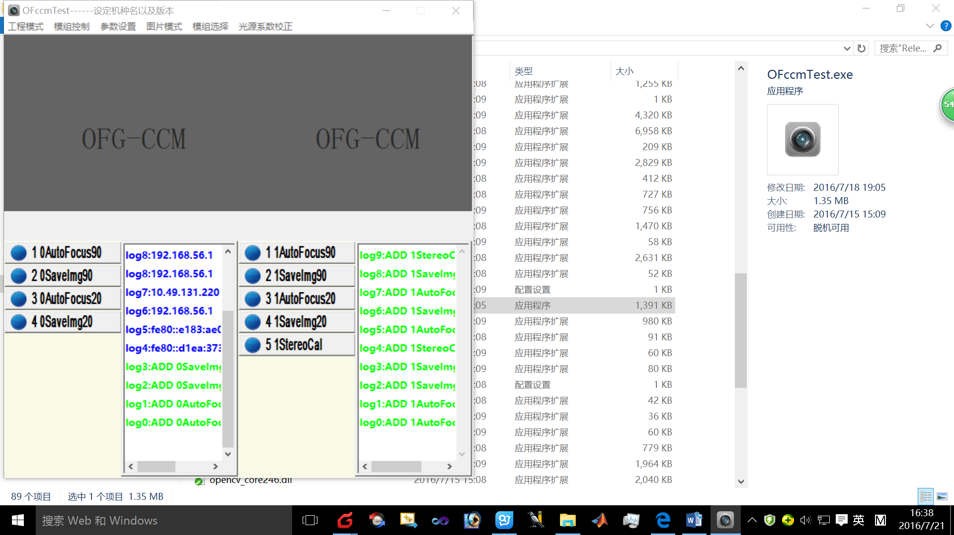

# SaveImg参数设定

如下依次为图片的名字，文件夹名称(当前路径下的文件夹)以及格式。

本站为保存为raw格式。

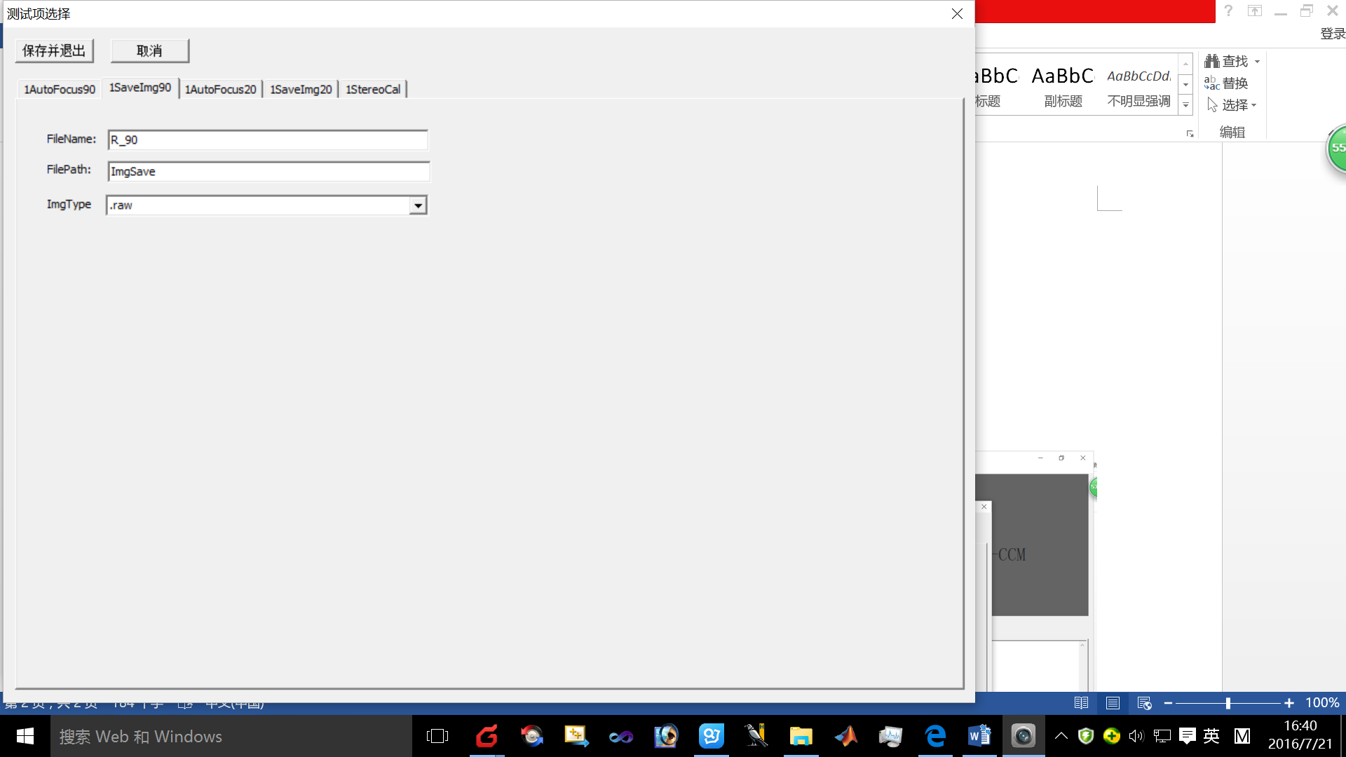

# StereoCal参数设定

MainCamID,大加小，大的为maincam，color+mono，color为maincam。

平台选择MTK，configfilename，选择mtk的cfg文件名称，以及文件所在文件夹的名称。

选择前面图片保存的名称以及图片所在的文件夹名称。，其他的参数不用设定。

